Contrôle : Les jours de la semaine.
- Numérote les jours de la semaine dans l’ordre.

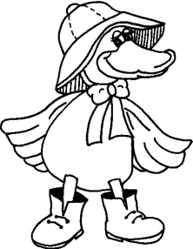
mardi vendredi dimanche lundi

samedi mercredi jeudi

- Relie ce qui va ensemble.
lundi | vendredi
jeudi | mardi
mercredi | jeudi
vendredi | lundi
samedi | samedi
mardi | mercredi

- Colorie les jours où tu es à l’école en jaune.
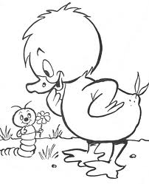
samedi
mercredi
lundi
vendredi
jeudi
mardi
dimanche

